Bac S Liban 2013 http://labolycee.org
EXERCICE II : Le rugby, sport de contact et d’Évitement (8 points)

Le rugby est un sport d’équipe qui s’est développé dans les pays anglo-saxons à la fin du XIXème siècle.

Pour simplifier l’étude, les joueurs et le ballon seront supposés ponctuels.

Les parties 1 et 2 sont indépendantes.

- Le rugby, sport de contact

Document 1 : le plaquage

Il y a « plaquage » lorsqu’un joueur porteur du ballon, sur ses pieds dans le champ de jeu, est simultanément tenu par un ou plusieurs adversaires, qu’il est mis au sol et/ou que le ballon touche le sol. Ce joueur est appelé « joueur plaqué ».

D’après http://www.francerugby.fr/

Un joueur A de masse m_{A} = 115 kg et animé d’une vitesse v_{A} = 5,0 m.s⁻¹est plaqué par un joueur B de masse m_{B} = 110 kg et de vitesse négligeable.

  - Dans quel référentiel les vitesses sont-elles définies ?

  - On suppose que l’ensemble des deux joueurs est un système isolé.
Exprimer, en justifiant le raisonnement, la vitesse des deux joueurs liés après l’impact puis calculer sa valeur.

- Le rugby, sport d’évitement.

Document 2 : La chandelle

Au rugby, une « chandelle » désigne un coup de pied permettant d’envoyer le ballon en hauteur par-dessus la ligne de défense adverse. L’objectif pour l’auteur de cette action est d’être au point de chute pour récupérer le ballon derrière le rideau défensif.

D’après http://www.francerugby.fr/

On se place dans le référentiel terrestre supposé galiléen.
Le champ de pesanteur terrestre est considéré uniforme, de valeur g = 9,81 N.kg⁻¹.
On négligera toutes les actions dues à l’air.

Le joueur A est animé d’un mouvement rectiligne uniforme de vecteur vitesse .
Afin d’éviter un plaquage, il réalise une chandelle au-dessus de son adversaire.
On définit un repère :
- origine : position initiale du ballon ;
- vecteur unitaire de même direction et de même sens que ;
- vecteur unitaire vertical et vers le haut.

À l’instant t = 0 s, le vecteur vitesse du ballon fait un angle α égal à 60° avec l’axe Ox et sa valeur est v₀ = 10,0 m.s⁻¹.
Le graphique ci-dessous représente la trajectoire du ballon dans le repère choisi.
y
x
O
α

  - Étude du mouvement du ballon.

    - Établir les coordonnées a_{x} et a_{y} du vecteur accélération du point M représentant le ballon.

    - Montrer que les équations horaires du mouvement du point M sont :
x(t) = (v₀ . cosα).t et y(t) = – .g.t² + (v₀ . sinα).t

    - En déduire l’équation de la trajectoire du point M :

    - Le tableau de l’ANNEXE À RENDRE AVEC LA COPIE rassemble les représentations graphiques de l’évolution dans le temps des grandeurs x, y, v_{x} et v_{y}, coordonnées des vecteurs position et vitesse du point M.
Dans le tableau de l’ANNEXE À RENDRE AVEC LA COPIE, écrire sous chaque courbe l’expression de la grandeur qui lui correspond et justifier.

  - Une « chandelle » réussie

    - Déterminer par le calcul le temps dont dispose le joueur pour récupérer le ballon avant que celui-ci ne touche le sol.
Vérifier la valeur obtenue en faisant clairement apparaître la réponse sur l’un des graphes du tableau de l’ANNEXE À RENDRE AVEC LA COPIE.

    - Déterminer de deux manières différentes la valeur de la vitesse v₁ du joueur pour que la chandelle soit réussie.

ANNEXE À RENDRE AVEC LA COPIE

EXERCICE II : Le rugby, sport de contact et d’évitement

Tableau rassemblant les représentations graphiques de l’évolution dans le temps des grandeurs x, y, v_{x} et v_{y}.

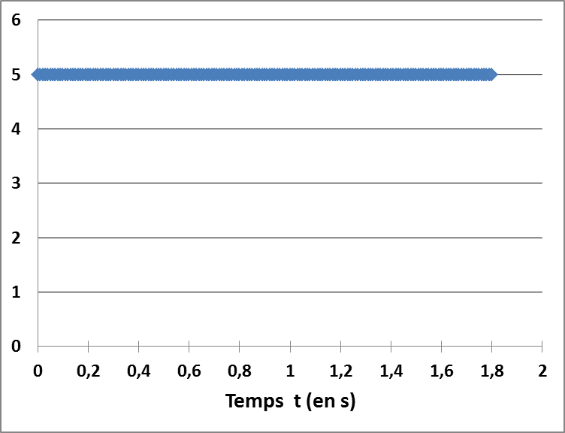 | 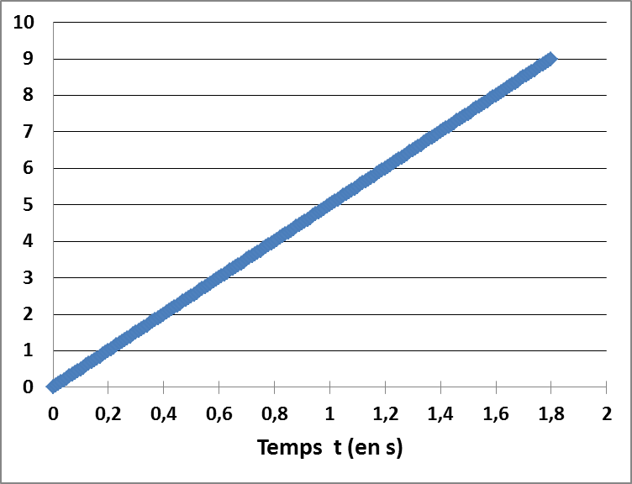
Équation :  Justification : | Équation :  Justification :
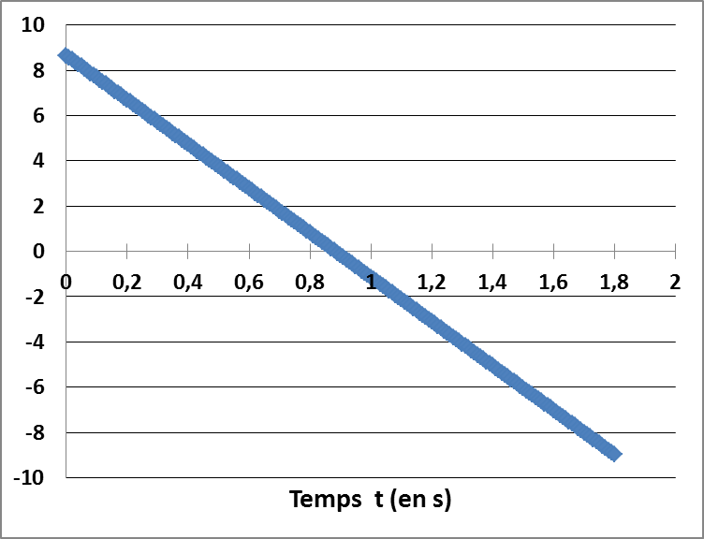 | 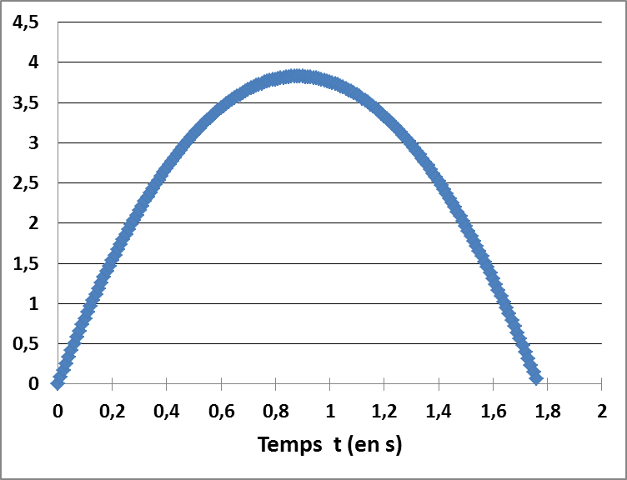
Équation :  Justification : | Équation :  Justification :

